REQUERIMENTO Nº 1432/2021
Súmula - Requeiro informações do Poder Executivo Municipal, na pessoa do Excelentíssimo Senhor Igor Soares Ebert, Prefeito Municipal, se há estudos técnicos que viabilize revitalizar e transformar o escadão que liga as ruas Samir Buabsi altura do nº 158 a rua Jayr Fernandes altura do nº 60 no bairro Vila Nova Itapevi, em um Escadão Cultural, nesta municipalidade.

REQUEIRO à Mesa após ouvido o Douto Plenário na forma regimental vigente, seja oficiado ao Excelentíssimo Senhor Igor Soares Ebert, Prefeito Municipal, se há estudos técnicos que viabilize revitalizar e transformar o escadão que liga as ruas Samir Buabsi altura do nº 158 a rua Jayr Fernandes altura do nº 60 no bairro Vila Nova Itapevi, em um Escadão Cultural, nesta municipalidade.
Justificativa
Senhor Presidente; -
Senhores Vereadores; -
Senhoras Vereadoras; -
A presente propositura visa revitalizar, valorizar e da ênfase a cultura no local acima mencionado, haja vista que com essa ação o local ficara valorizado, e será muito bem recebida por parte da população, bem como vai satisfazer a todos que utilizam o local, agradando os moradores desta região e aqueles que por ali transitam. O local hoje, encontrasse precisando de cuidados, tais como; zeladoria total, trabalho de alvenaria e pintura. Quero ressaltar que a cultura traz para a sociedade um conhecimento e uma riqueza sem igual. O acesso ao lazer, conhecimento, prazer, e diversos bens que para as pessoas tem grande relevância. Quando bem trabalhada pode se tornar algo que faça parte da vida e do cotidiano do todo. Tornando rotineiro o acesso a novas tradições e ideologias. Caso haja algum estudo ou a viabilidade, peço gentilmente que seja informado a esta Casa de Leis para que possamos repassar a quem de direito. Por fim, conto com o apoio dos nobres pares e aproveito para renovar meus protestos de estima e consideração.
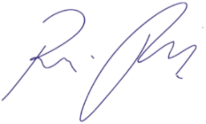
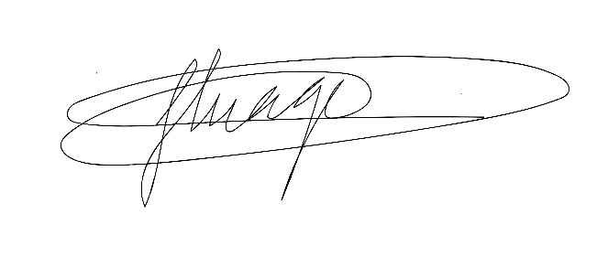
Sala das Sessões Bemvindo Moreira Nery, 23 de setembro de 2021.

Vereador Rafael Alan de Moraes Romeiro Thiago da Silva Santos
Professor Rafael Vereador Thiaguinho
Presidente Vice-Presidente
PODEMOS

